**浙江省2011年1月高等教育自学考试**

**电工电子学试题**

**课程代码：02026**

**本试卷分A、B卷，使用2002年版本教材的考生请做A卷，使用2007年版本教材的考生请做B卷；若A、B两卷都做的，以B卷记分。**

**A卷**

**一、填空题(本大题共10小题，每小题2分，共20分)**

**请在每小题的空格中填上正确答案。错填、不填均无分。**

1.理想电压源输出的电流随负载电阻的增大而___________，理想电流源两端的电压随负载电阻的增大而___________。

2.有源二端网络的开路电压为16V，短路电流为8A，若外接2Ω的电阻，则该电阻上的电压为___________V，该电阻消耗的功率为___________W。

3.交流电路中，容抗与ω成___________比；感抗与ω成___________比。

4.三相对称电源任一瞬时三相电压之和为___________，三相电流之和为___________。

5.理想变压器变比为*k*，为了在原边得到*k*2*R*的等效电阻，副边应当接上电阻为___________，此时原边电流是副边电流的___________倍。

6.测得某交流放大电路的输出端开路电压的有效值为8V，当接上负载电阻*RL*=4kΩ时，输出电压有效值下降为4V，则放大器的输出电阻*RO*为___________kΩ，若将放大电路输出端短接，则产生的短路电流为___________mA。

7.当发射结正偏，集电结反偏时，三极管处于___________状态；当发射结、集电结均正偏时，三极管处于___________状态。

8.单相半波整流电路的输出电压平均值是输入正弦交流电压有效值的___________倍，单相桥式整流电路的输出电压平均值是输入正弦交流电压有效值的___________倍。

9.差分放大电路的两个输入电压信号分别为12mV和－8mV，将此信号分解后的共模分量为___________mV，差模分量为___________mV。

10.四位二进制加法计数器初始输出状态为**0000**，经过5个脉冲后的输出状态为___________，经过50个脉冲后的输出状态为___________。

**二、单项选择题(本大题共15小题，每小题2分，共30分)**

**在每小题列出的四个备选项中只有一个是符合题目要求的，请将其代码填写在题后的括号内。错选、多选或未选均无分。**

1.题1图所示电路中电压U为( )

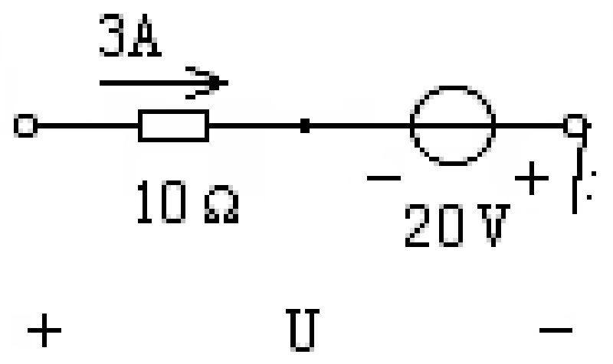A.－50V

B.－10V

C.10V

D.50V 题1图

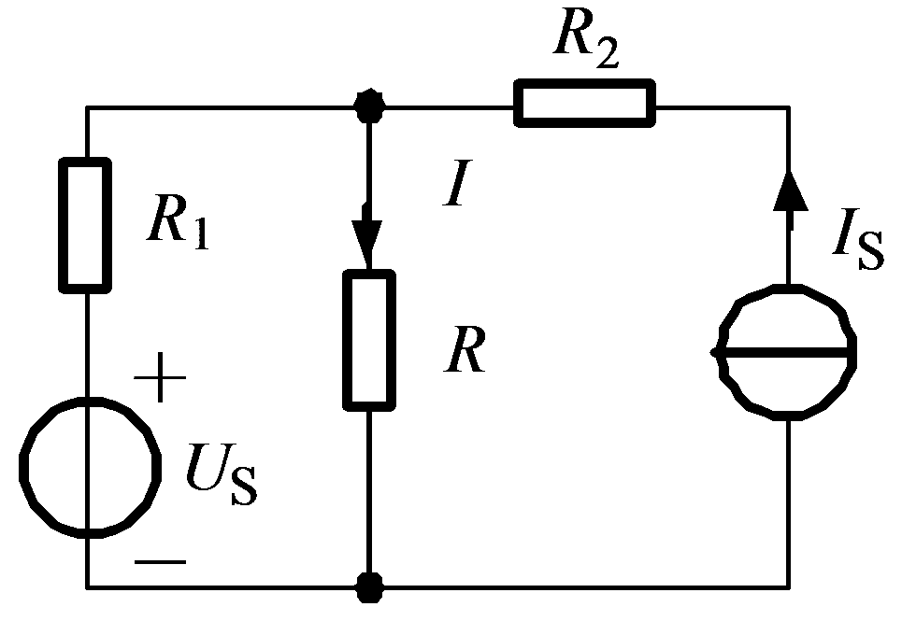2.如题2图所示电路，已知*US*=15V，*R*1=1Ω,*IS*=10A,*R*2=*R*=1Ω，根据叠加原理，求得电流*I*为( )

A.2.5A

B.5A

C.7.5A

D.12.5A 题2图

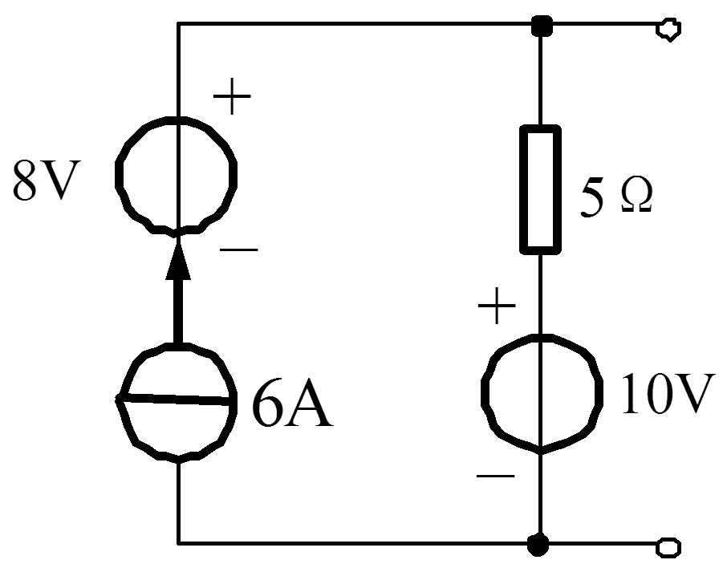3.题3图所示有源二端网络的开路电压*UOC*为( )

A. *UOC*=10V

B. *UOC*=18V

C. *UOC*=20V

D. *UOC*=40V 题3图

4.在*RLC*串联电路中，如果复阻抗相位角<0，则电路( )

A.呈感性 B.呈容性

C.呈纯电阻性 D.出现谐振

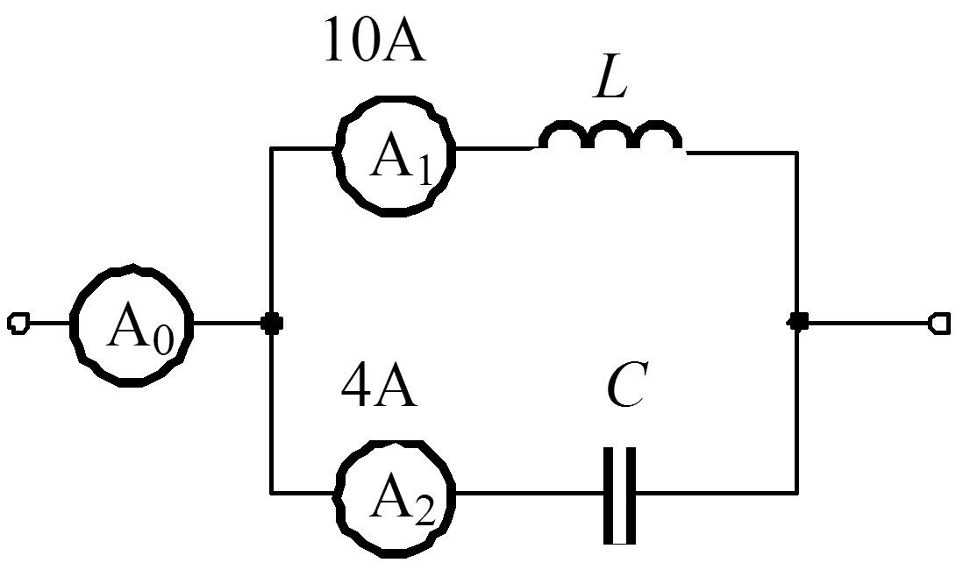5.在题5图所示电路中，已知电流表A1、A2读数分别为10A、4A，问电流表A0读数为___________A。( )

A.0

B.6

C.

D.14 题5图

6.某三相对称电路的线电压*uAB*=*Ul*sin(*ωt*+30°)，线电流*iA*=*Il*sin(*ω*-)，正相序，负载星形联结，每相复阻抗*Z*=|*Z*|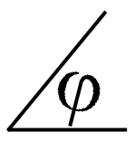 ，该三相电路的有功功率表达式为( )

A.*UlIl*cos B. *UlIl*cos(30°+)

C. *UlIl*cos 30° D. *UlIl*cos(30°-)

7.题7图所示电路中，要求*u*1=*u*2，变比*n*应为( )

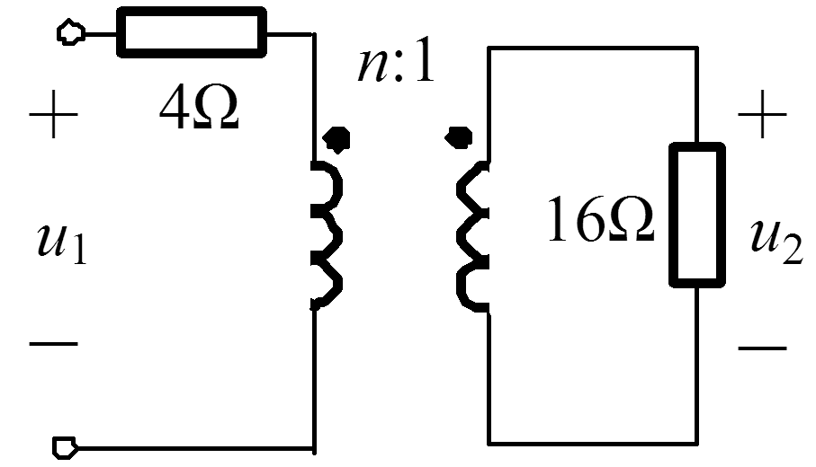A.0.5

B.1

C.2

D.2.5 题7图

8.在单相桥式整流电路中，有足够大的滤波电容，如果电源变压器的输出电压为*U*2，则负载直流电压的平均值为( )

A.0.9*U*2 B.*U*2

C.1.2*U*2 D.1.4*U*2

9.晶体三极管用于放大时，应使其发射结、集电结处于( )

A.发射结正偏、集电结反偏 B.发射结正偏、集电结正偏

C.发射结反偏、集电结正偏 D.发射结反偏、集电结反偏

10.已知放大电路中某晶体管三个极的电位分别为*V*E=-1.7V，*V*B=-1.0V，*V*C=5V，则该管类型为( )

A.NPN型锗管 B.PNP型锗管

C.NPN型硅管 D.PNP型硅管

11.某固定偏置单管放大电路的静态工作点*Q*如题11图所示，欲使工作点移至*Q*′需使( )

A.偏置电阻*R*B增大 B.偏置电阻*R*B减小

C.集电极电阻*R*C增大 D.集电极电阻*R*C减小

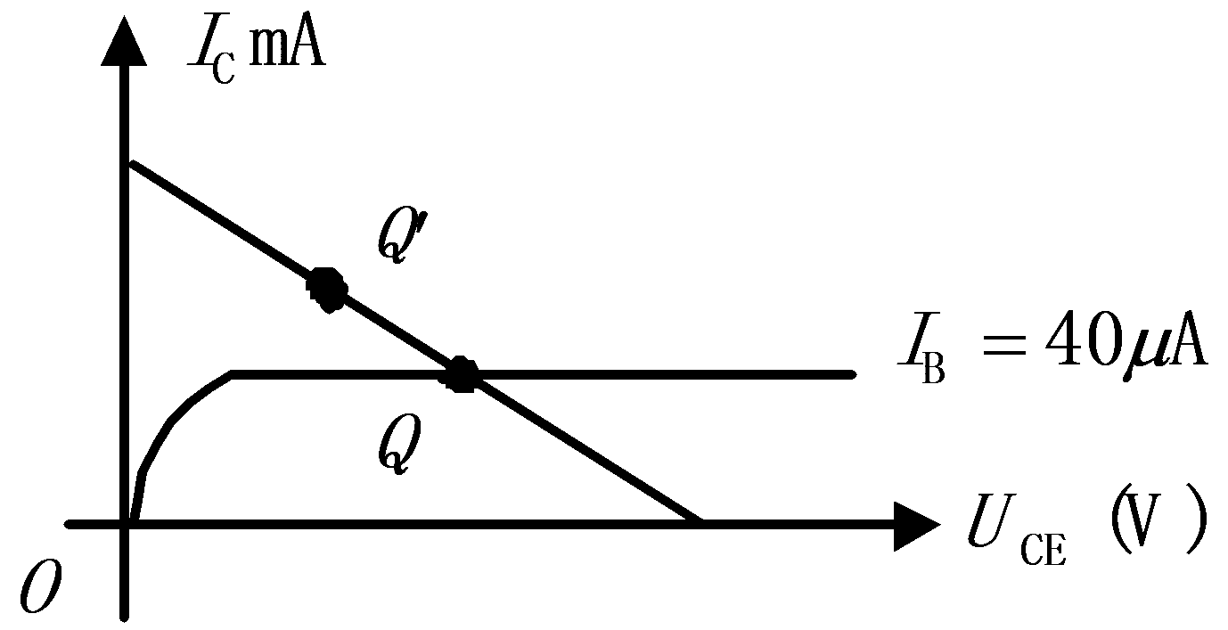

题11图

12.关于反馈对放大电路输入电阻*R*i的影响，___________是正确的。( )

A.负反馈增大*R*i，正反馈减小*R*i。

B.串联反馈增大*R*i，并联反馈减小*R*i。

C.并联负反馈增大*R*i，串联负反馈减小*R*i。

D.串联负反馈增大*R*i，并联负反馈减小*R*i。

13.题13图所示逻辑电路的逻辑式为( )

A.*F*= B.*F*=

C.*F*=*AB*+*C* D.*F*=（*A+B*）*C*

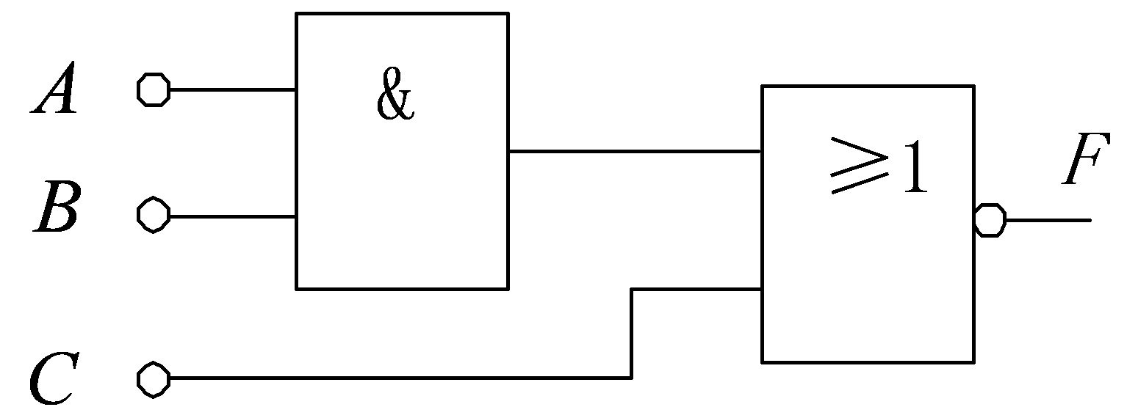

题13图

14.由两个与非门构成的基本*RS*触发器，在＝**1**，＝**0**时，基本*RS*触发器( )

A.置**0** B.保持原状态

C.置**1** D.不定

15.使*F*=+*AC*为1的所有变量组合取值为( )

A.*ABCD*＝**1111** B.*ABCD*＝**0011**

C.*ABCD*＝**0101** D.*ABCD*＝**0000**

**三、简单计算题（本大题共4小题，每小题5分，共20分）**

1.求下图所示有源二端网络的戴维南等效电路，并画出等效电路图。

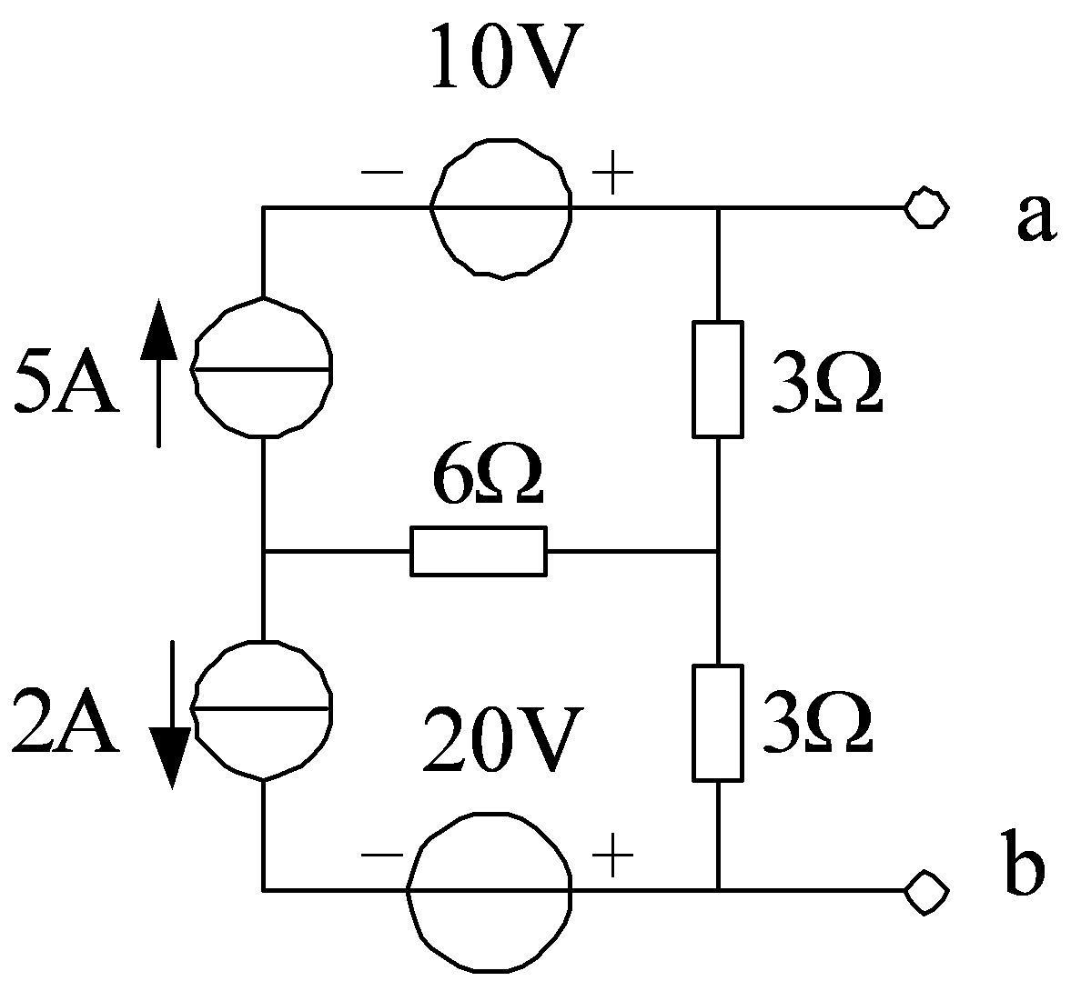

2.三角形接法的三相对称负载，不改变元件参数改接成星形，接在一对称三相交流电源上。

试求：(1)两种接法的线电流比；(2)两种接法的有功功率之比。

3.下图所示电路中已知稳压管的稳压值*UZ*=6V，稳定电流的最小值*IZ*min=4mA，*R*=500Ω，*RL*=2kΩ，求*Uo*及流过的稳压管的电流*IZ*。

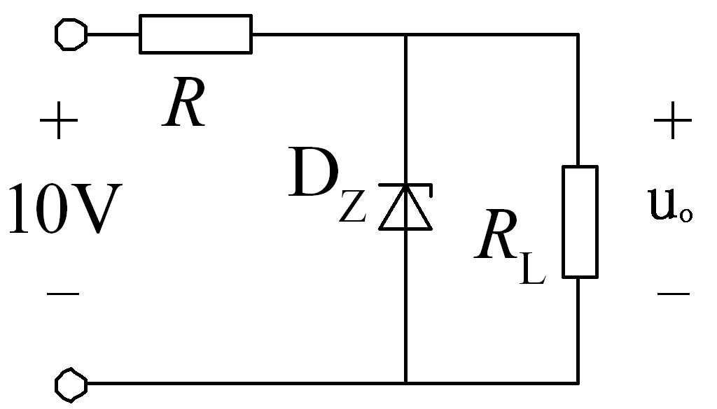

4.基本*RS*触发器电路如下图所示，已知输入端,的电压波形，请列出基本*RS*触发器的状态表并画出与之对应的*Q*和的波形(设*Q*的初始状态为0)。

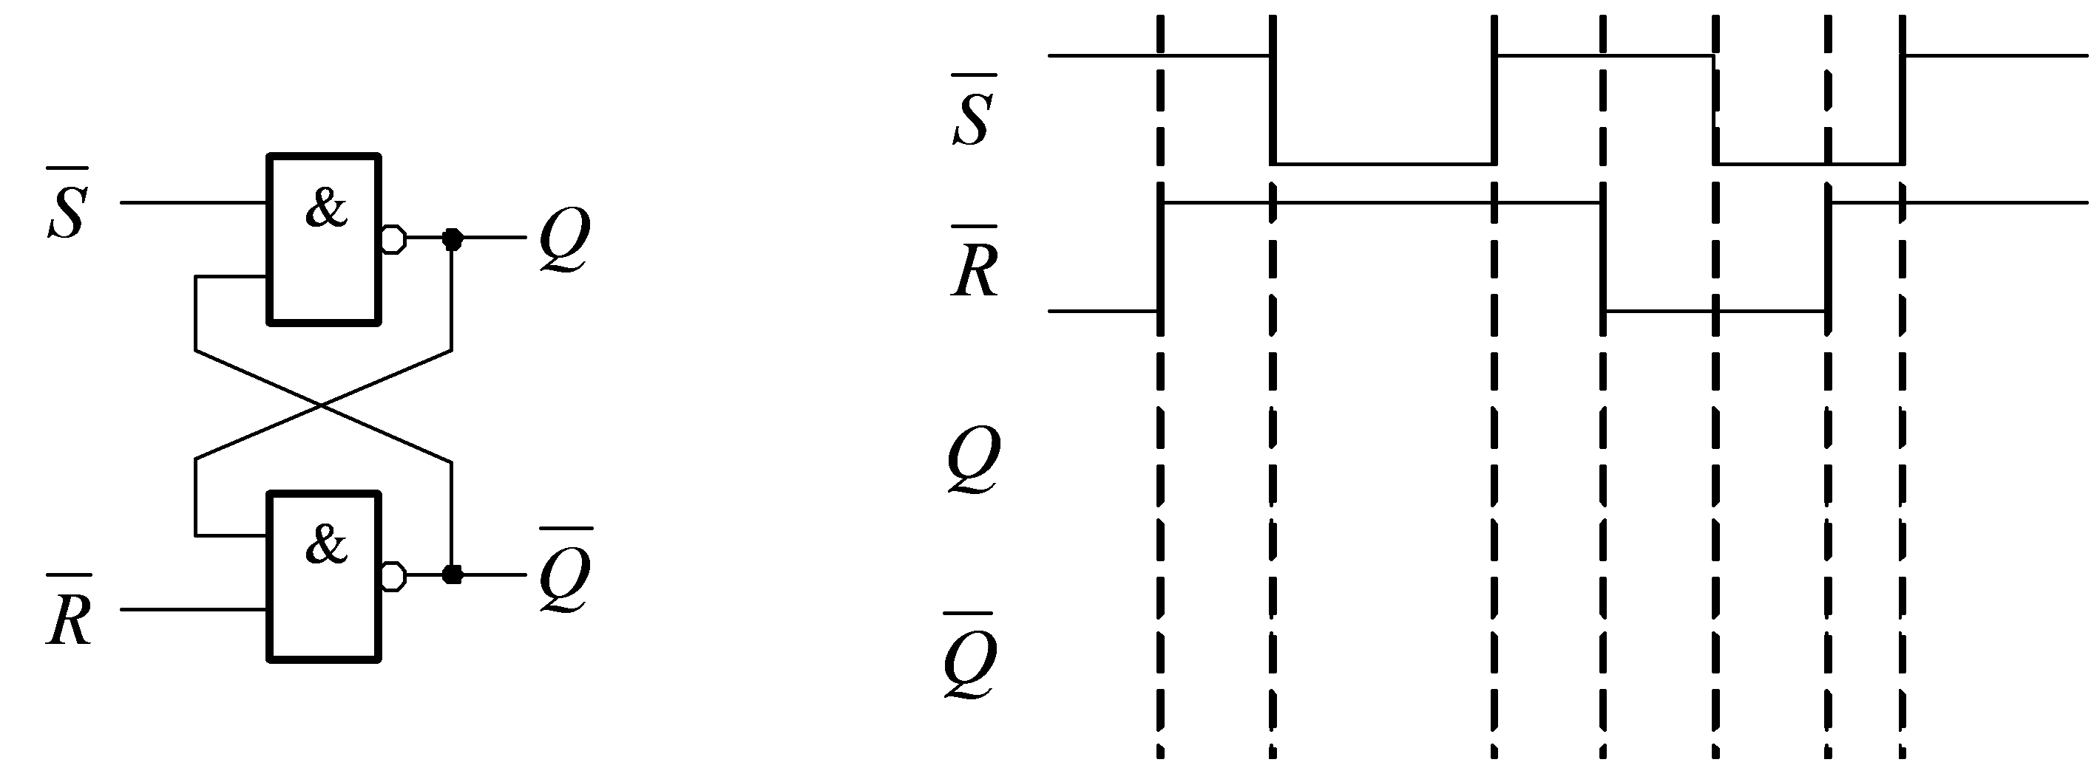

**四、综合计算题（本大题共3小题，每小题10分，共30分）**

1.日光灯管与镇流器串联后接至交流电压上，已知灯管电阻*R*=260Ω，镇流器电阻和电感分别为*r*=30Ω，*L*=1.9H，工频电源电压为220V，求电路稳定后的电流、镇流器两端电压、灯管电压和电路的功率因数。

2.下图所示电路，已知*V*CC=12V，*R*B1=36kΩ，*R*B2=24kΩ，*R*C=*R*L=5.1kΩ，*R*S=0.6kΩ，*β*=40，试求：（1）放大电路的输入电阻*ri*和输出电阻*ro*；（2）放大电路的电压源电压放大倍数*US*。

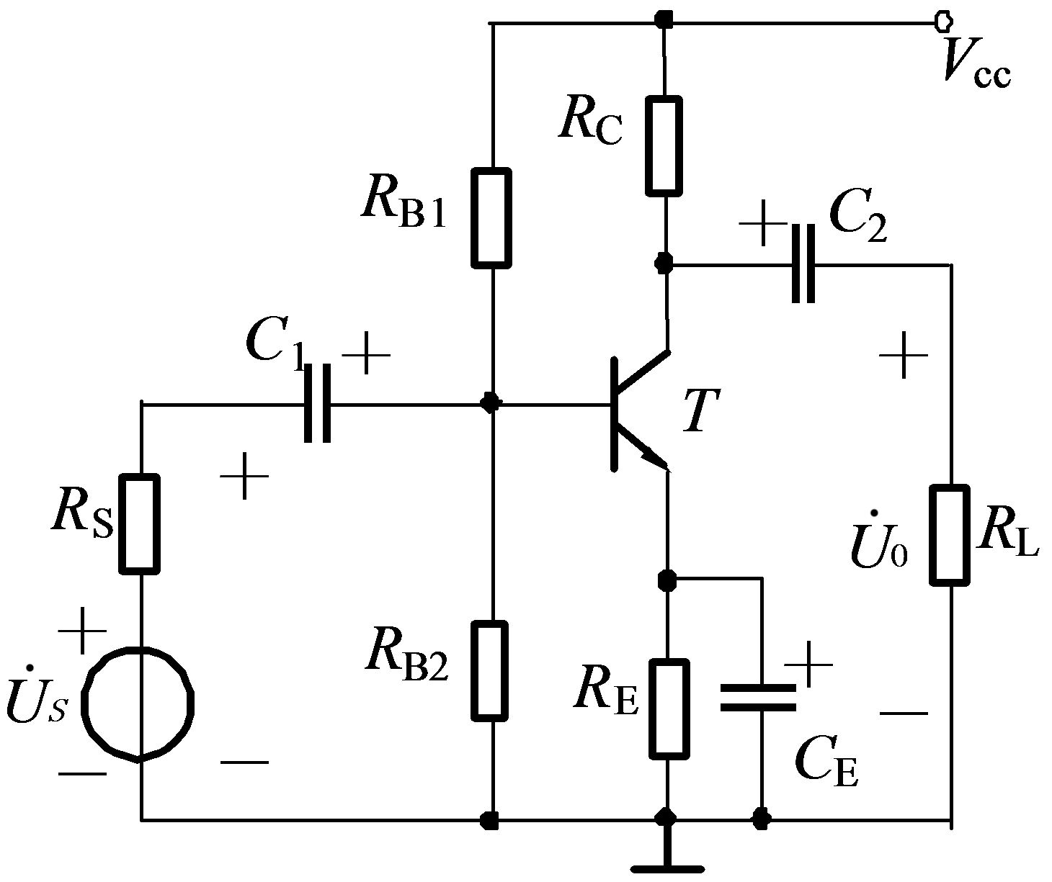

3.下图所示电路中，已知*R*、*R*1、*RF*和*ui*1、*ui*2、*ui*3，求输出电压*uo*的表达式。

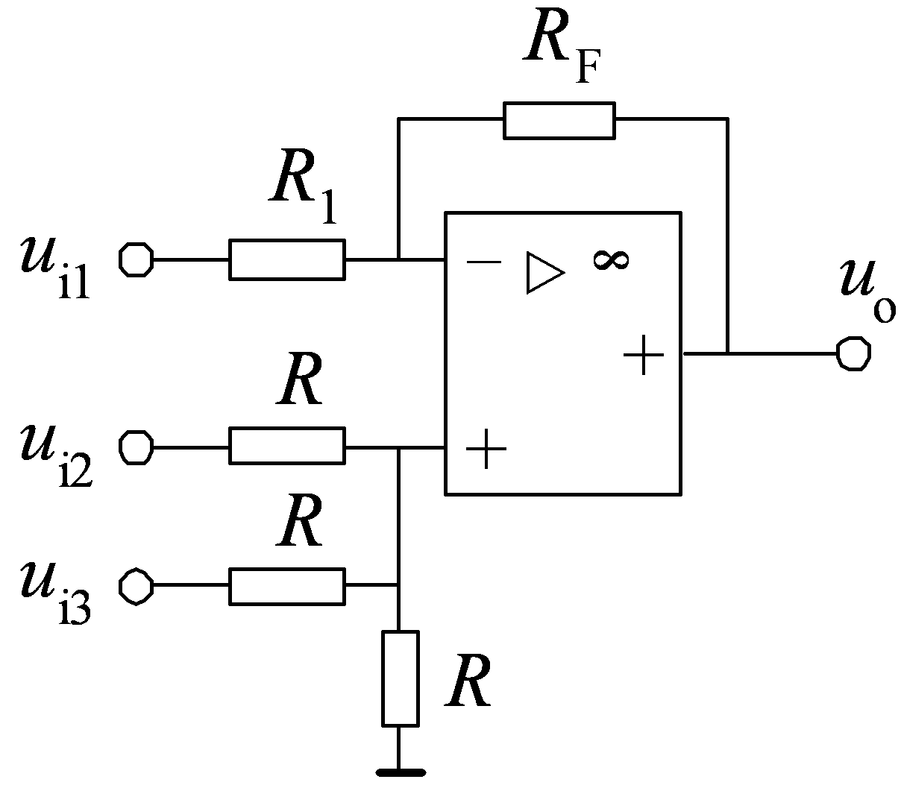

B卷

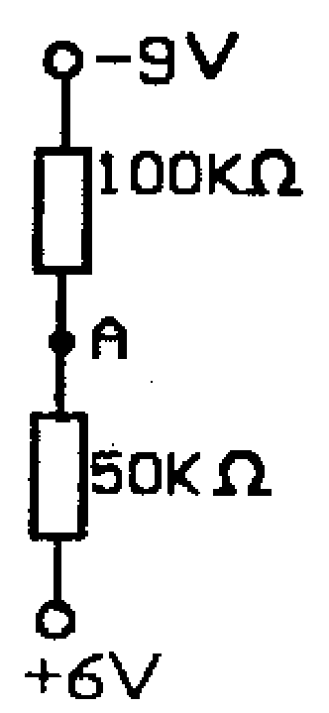**一、填空题(本大题共16小题，每空1分，共20分)**

**请在每小题的空格中填上正确答案。错填、不填均无分。**

1.题1-1图中A点的电位VA=___________V。

2.一个电压源和电阻串联的网络可以等效为一个电流源和电阻

___________的网络。

3.两电阻串联时，阻值较大的电阻所消耗的功率较___________。 题1-1图

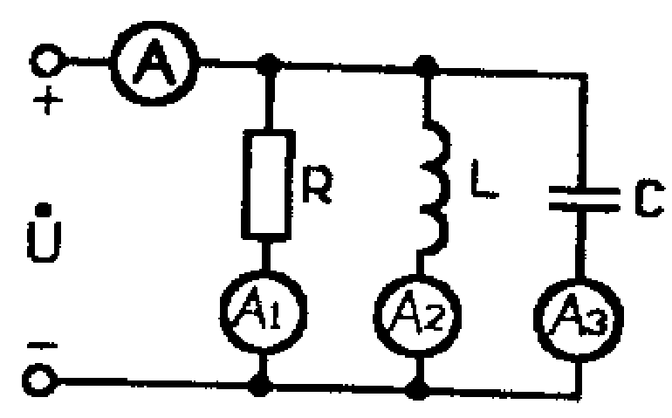4.已知*i*1(*t*)=9sin 314*tA*,*i*2(*t*)=6sin(314*t*-60°)A，则*i*1与*i*2

的相位关系是*i*1比*i*2___________60°。

5.*RLC*串联电路发生谐振时，其电路的阻抗值最___________。

6.一个周期电流作用于*R*=1Ω的电阻元件时，电阻元件的功率 题1-7图

为16W，这个周期电流的有效值是___________A。

7.题1-7图中，电流表的读数A1=A2=A3=10A，则电流表A的读数=___________A。

8.三相电路中，Y型联接对称负载的线电压大小是相电压大小的___________倍。

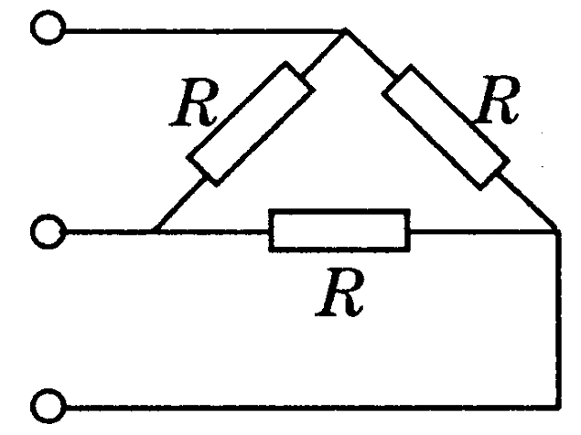9.题1-9图所示对称三相电路中，已知负载线电流为10A，

电阻*R*=2Ω，则相电流为___________A，相电压为___________V，

三相负载所接受的有功功率为___________W。 题1-9图

10.一理想变压器，一次绕组匝数为1000，二次绕阻匝数为500，二次侧接上R=5Ω的负载，则折算到一次侧输入端的等效电阻为___________Ω，该变压器的变比为___________。

11.二极管的反向电流*IRM*越小，说明二极管的___________性能越好。

12.放大电路中的负反馈有4种组态，若要求输入电阻高，输出电阻低，在放大电路中应引入___________负反馈。

13.共模抑制比的表达式*K*CMR=___________（dB）。

14.在双端输入的差动放大电路中，已知*ui*1=20mV，*ui2*=-10mV，则共模输入信号*uic*=___________mV，差模输入信号*uid*=___________mV。

15.由五级触发器组成的计数器，其最大进制（模）数N=___________。

16.二一十进制编码器是用4位二进制数来表示___________种输入状态的逻辑电路。

**二、单项选择题(本大题共15小题，每小题2分，共30分)**

**在每小题列出的四个备选项中只有一个是符合题目要求的，请将其代码填写在题后的括号内。错选、多选或未选均无分。**

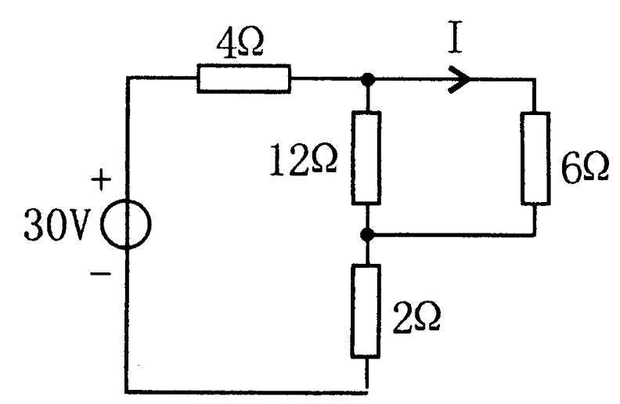1.题2-1图中，电流*I*为( )

A.2A

B.3A

C.4A

D.5A 题2-1图

2.题2-2图中，电流源发出的功率为( )

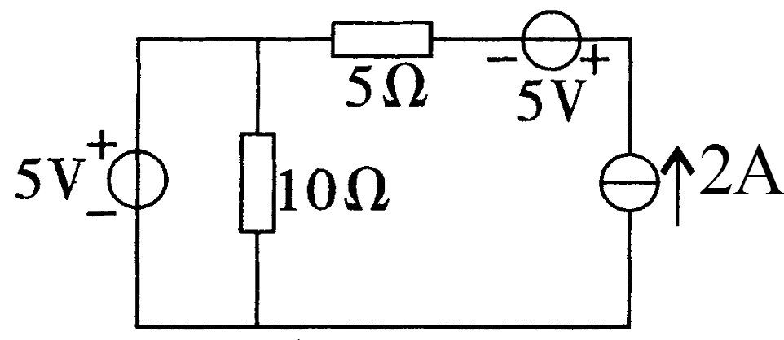A.-20W

B.20W

C.-40W

D.40W 题2-2图

3.题2-3图中，a,b之间的等效电阻为( )

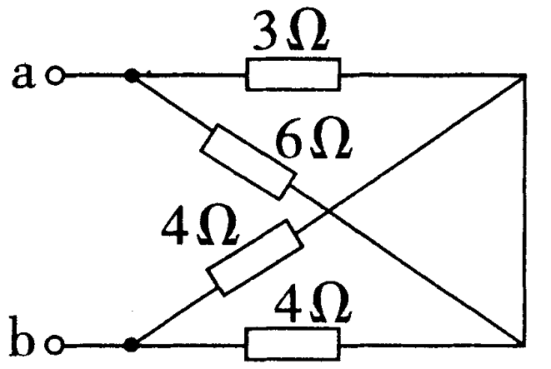A.4Ω

B.6Ω

C.8Ω

D.10Ω 题2-3图

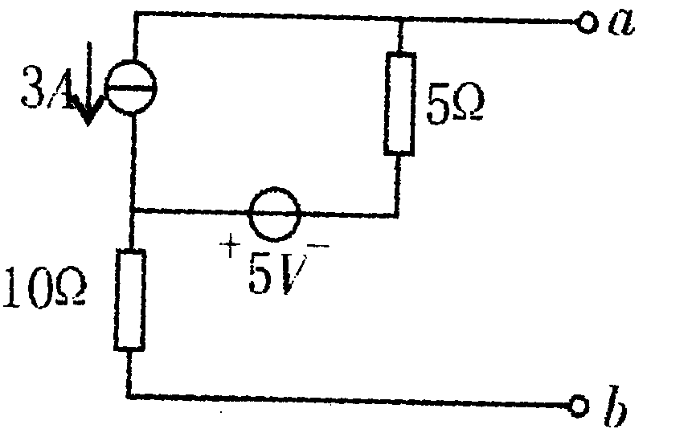4.题2-4图所示电路的戴维宁等效电路的参数为( )

A.-10V，10Ω

B.-20V，15Ω

C.10V，10Ω

D.20V，15Ω 题2-4图

5.题2-5图所示电路，已知=10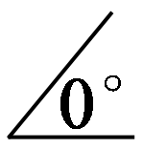V，则*UL*为( )

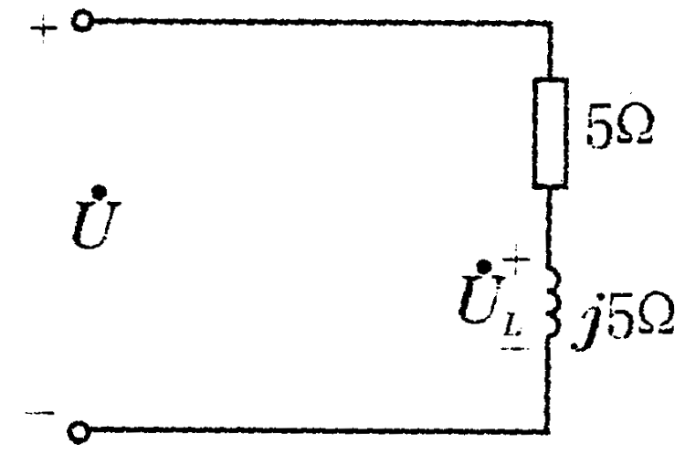A.1V

B.V

C.5V

D.5V 题2-5图

6.为了提高感性负载电路的功率因数，通常采用的方法有( )

A.串联电感 B.串联电容

C.并联电感 D.并联电容

7.理想二极管构成的电路如题2-7图所示，则输出电压*U*0为( )

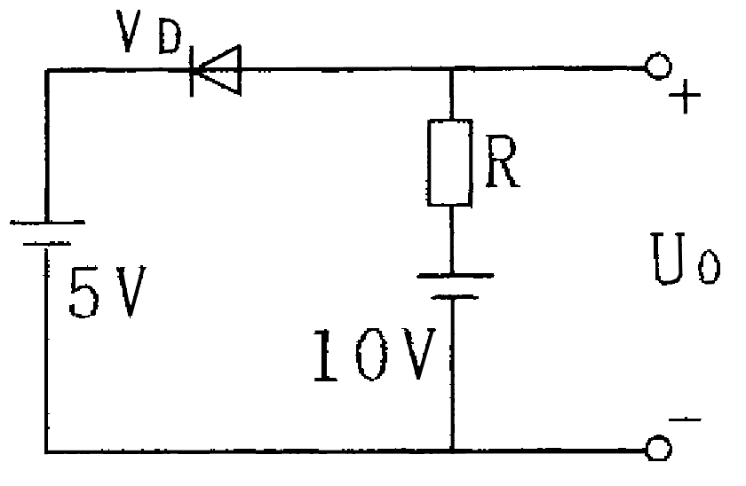A.-5V

B.+5V

C.+10V

D.+15V 题2-7图

8.单相桥式整流电路，已知输出电压平均值U0=9V，则变压器二次侧电压有效值应为

( )

A.4.5V B.4.5V

C.9V D.10V

9.某放大状态的三极管，测得其管脚电位为：①脚u1=0V,②脚u2=-0.7V，③脚u3=6V,则可判定该管为( )

A.NPN型①是e极 B.NPN型③是e极

C.NPN型②是e极 D.NPN型①是c极

10.题2-10图中正确使用稳压二极管的稳压电路是( )

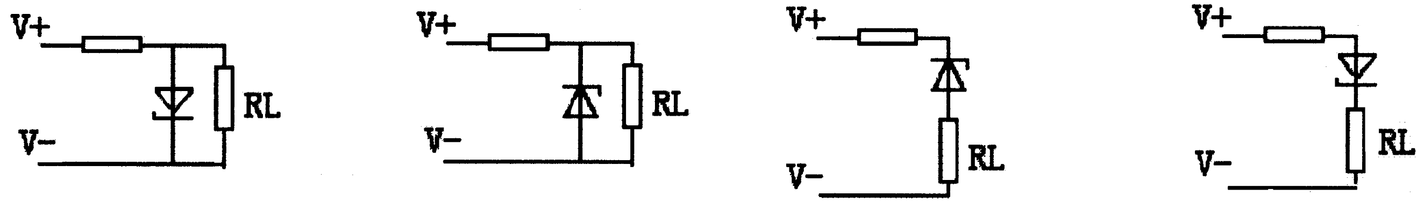

A B C D

题2-10图

11.在NPN三极管组成的单管共射放大电路中，输入为正弦信号，输出波形如题2-11图所示，则该放大电路( )

A.产生了饱和失真，应增大偏置电流IB

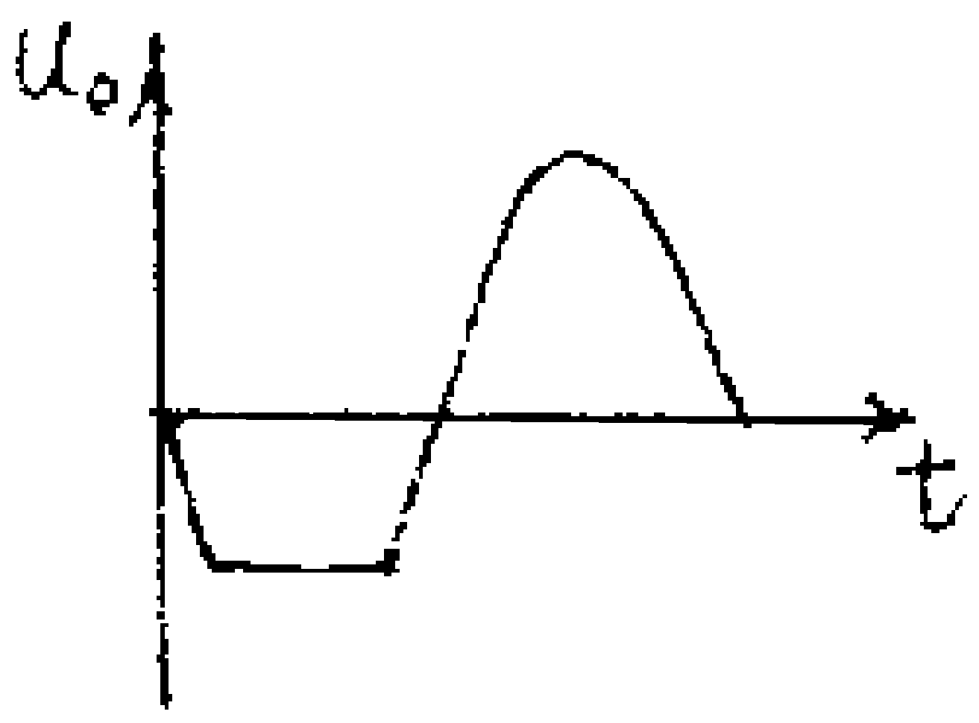B.产生了饱和失真，应减小偏置电流IB

C.产生了截止失真，应增大偏置电流IB

D.产生了截止失真，应减小偏置电流IB

12.射极跟随器的主要特点是( )

A.电压放大倍数小于1，输入阻抗低、输出阻抗高

B.电压放大倍数小于1，输入阻抗高、输出阻抗低 题2-11图

C.电压放大倍数大于1，输入阻抗低、输出阻抗高

D.电压放大倍数大于1，输入阻抗高、输出阻抗低

13.能够把输入的正弦波信号转换成输出为矩形波信号的电路是( )

A.反相比例电路 B.积分电路

C.微分电路 D.电压比较器电路

14.n个变量的逻辑函数应有最小项数为( )

A.n2 B.2n

C.2n D.2n-1

15.下列触发器中具有不定状态的为( )

A.RS触发器 B.主从JK触发器

C.D触发器 D.边沿JK触发器

**三、简单计算题（本大题共4小题，每小题5分，共20分）**

1.利用叠加定理求题3-1图所示电路a、b两点间的电压*U*ab。

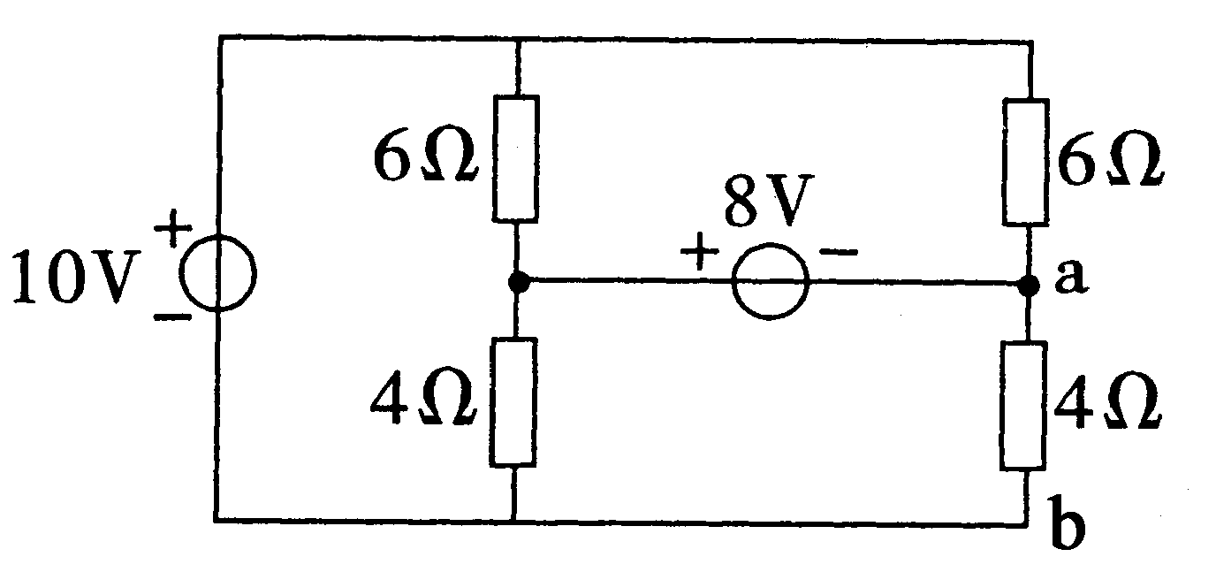

题3-1图

2.题3-2图所示电路，已知双向稳压管V1的稳定电压±*Uz*=±8V。要求：

（1）求电路的阈值电压*U*th的值；(2)画出电压传输特性。

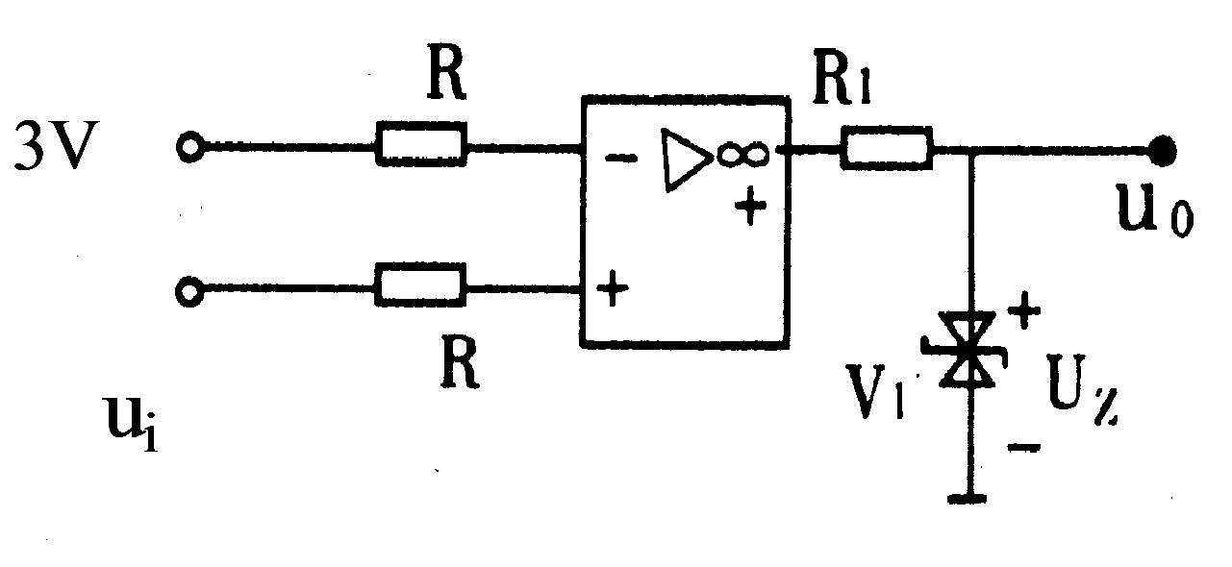

题3-2图

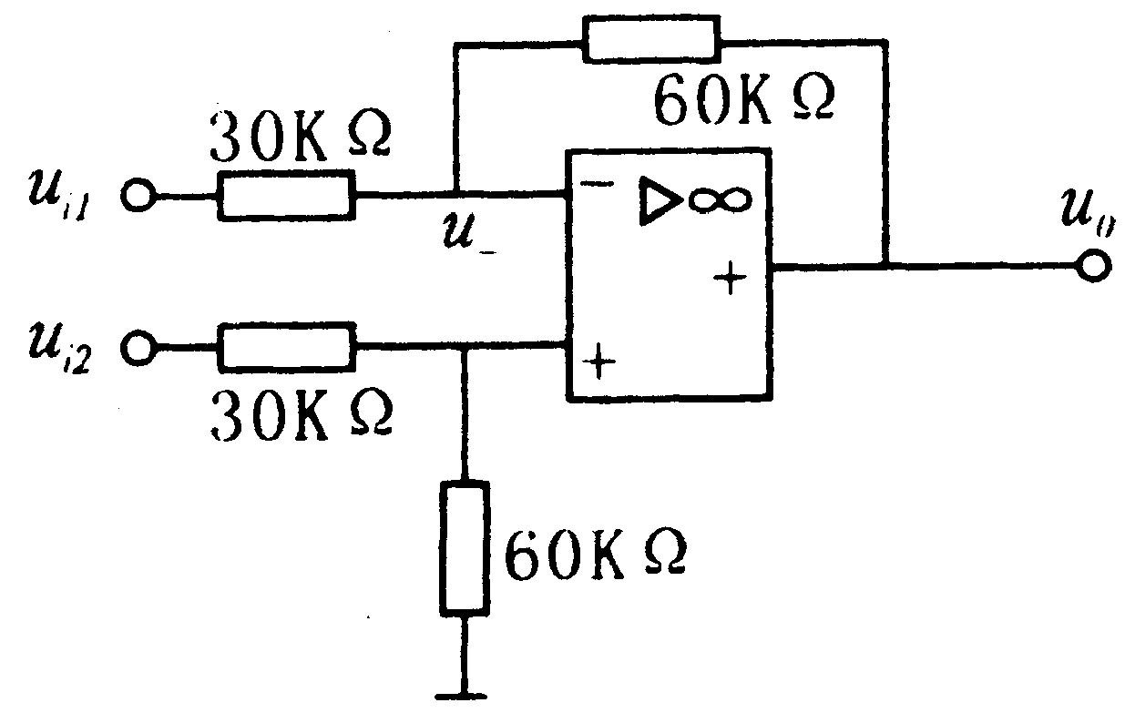3.理想运放构成的电路如题3-3图所示。

（1）指出理想运放构成何种运算电路；

（2）写出u0与ui1和ui2的关系式；

（3）写出运放反相输入端的电位u_的表达式。 题3-3图

4.设计一多数表决电路。要求A、B、C三人中只要有两人以上（包括两人）同意，则决议就能通过（通过指示*L*=1），但A还有决定权，即只要A同意，即使其他人不同意也能通过。试列出逻辑状态表，并写出*L*的表达式。

**四、综合分析题（本大题共3小题，每小题10分，共30分）**

1.题4-1图所示电路，已知*i*1=10sin 103*tA*，求及电路的*P*和*Q*。

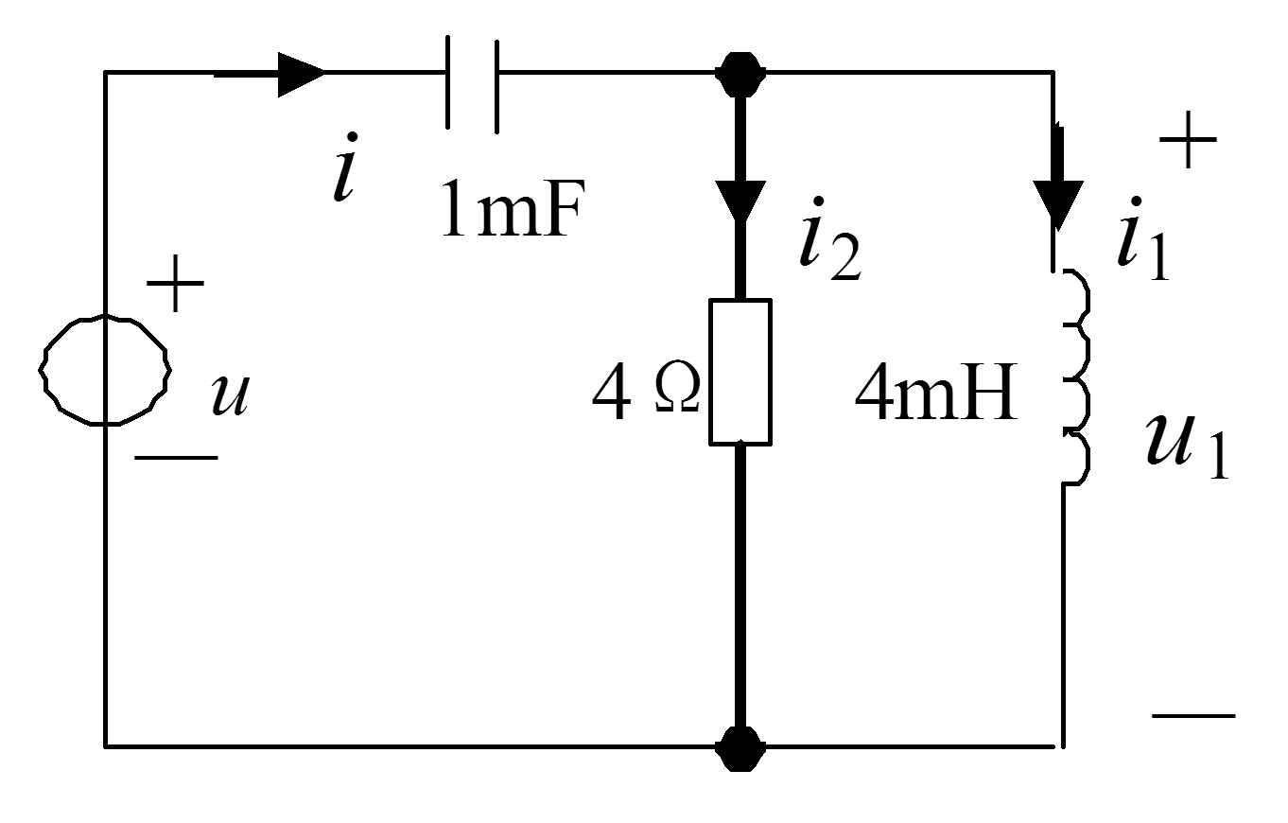

题4-1图

2.题4-2图所示放大电路，已知*U*CC=12V，*R*B1=90kΩ，*R*B2=30kΩ，*R*C=3kΩ，*R*E=2kΩ，*R*L=6kΩ，*U*BE=0.7V，*β*=60，C1,C2,CE对信号的影响可忽略。

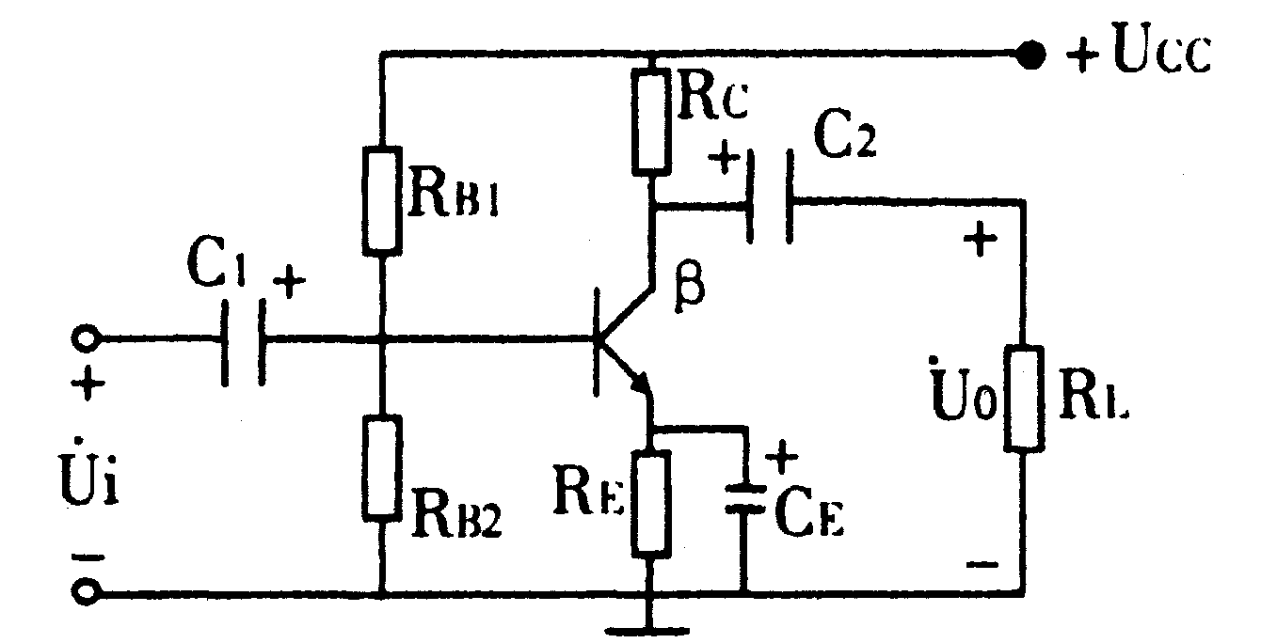（1）估算静态值*I*B，*I*C，*U*CE；

（2）计算电压放大倍数；

（3）计算输入电阻*ri*、输出电阻*ro*。

题4-2图

3.题4-3图所示电路，设计数器的原始状态Q2Q1Q0=111，列出在计数脉冲作用下的状态表，并说明该计数器是同步还是异步？实现加法还是减法计数？是几进制计数器？

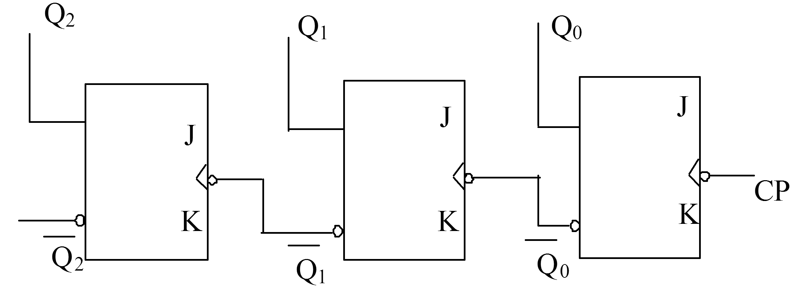

题4-3图